Terre de Barons
- Introduction
Terre de Barons est un jeu médiéval, de conquête et d’opposition, où vous déclenchez vos actions sur votre Baron, vos Chevaliers et vos Troupes, par les cartes de votre deck.
Sur le terrain, vous utilisez vos Officiers, un Baron et ses Chevaliers, pour recruter des Troupes, les déplacer et construire des Donjons, afin d’accroître votre richesse.
Les dispersions et concentrations de Troupes occasionnent des affrontements. Les placements de Chevaliers peuvent bloquer ou limiter les ordres donnés aux Troupes.
Chaque décision tactique influence le développement de vos territoires et l’issue des affrontements. Adaptez votre stratégie pour dominer vos adversaires et devenir le Baron le plus puissant.
- Informations générales
Nombre de joueurs : 2 à 4 / Age minimum : 10 ans / Durée de partie : 60 minutes / Joueurs initiés
Type de jeu : tactique, stratégique, conquête, opposition
Terre de Barons, règles d’un jeu pour 2 à 4 joueurs.
Copyright (C) 2023 lucas.borboleta@free.fr ; licence Creative Commons BY-NC-SA
- Matériel
- 37 tuiles hexagonales, chacune identifiable par une couleur et une lettre. Chaque tuile représente, au recto, une terre à conquérir de 1, 2, 3, ou 4 points, et au verso en brun, une montagne infranchissable. Les points des tuiles sont associés à une couleur et à un symbole héraldique : 4=rouge=lion, 3=bleu=aigle, 2=vert=loup, 1=gris=cheval.
- 37 cartes de position, chacune identifiable au recto par une couleur et une lettre, à la façon des tuiles.
- 1 cube ville franche.
- 3 cubes cités marchandes.
- 1 piste de pointage.
- Chaque joueur dispose à sa couleur :
  - d’un gros pion baron,
  - de 4 petits pions chevaliers,
  - de 30 jetons de troupes,
  - et de 10 petits donjons cylindriques.
- Chaque joueur dispose d’un deck de 40 cartes d’actions, et de 3 cartes calamités.

- But du jeu
Le but est de gagner le plus de points grâce à la construction de donjons sur des terres à conquérir.
Vous gagnez les points des terres en y construisant des donjons. S’y ajoutent d’une part, des points de prestige associés à la ville franche et aux cités marchandes, et d’autre part, des points de diversité associés aux couleurs des terres. Si vos donjons sont détruits, alors les points associés sont perdus.
Points de la terre |  |  | Points de prestige |  |  | Points de diversité
Terre grise (Cheval) | 1 point |  | Cité marchande | 2 points |  | 2 couleurs | 2 points
Terre verte (Loup) | 2 points |  | Ville franche | 4 points |  | 3 couleurs | 3 points
Terre bleue (Aigle | 3 points |  |  |  |  | 4 couleurs | 4 points
Terre rouge (Lion) | 4 points

La partie s’arrête immédiatement, sans terminer le tour de table, à la fin complète du tour d’un joueur :
- S’il ne possède plus que 5 troupes ou moins, terrain et réserve compris ; c’est la fin par « épuisement des troupes ».
- S’il a atteint ou dépassé un seuil critique de points ; c’est la fin par « atteinte de la suprématie.
Seuil de suprématie
Partie à 2 joueurs | 18 points
Partie à 3 joueurs | 14 points
Partie à 4 joueurs | 12 points

Quel que soit la fin de partie, les joueurs sont classés selon leurs totaux de points. Le cas échéant, les joueurs sont départagés, d’abord par leurs nombres de donjons, puis par leurs troupes disponibles.
Exemples de conquête | Points
 | Terres | Prestige | Diversité | Total
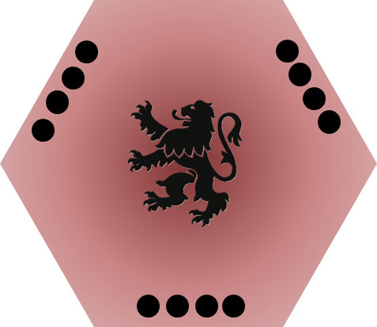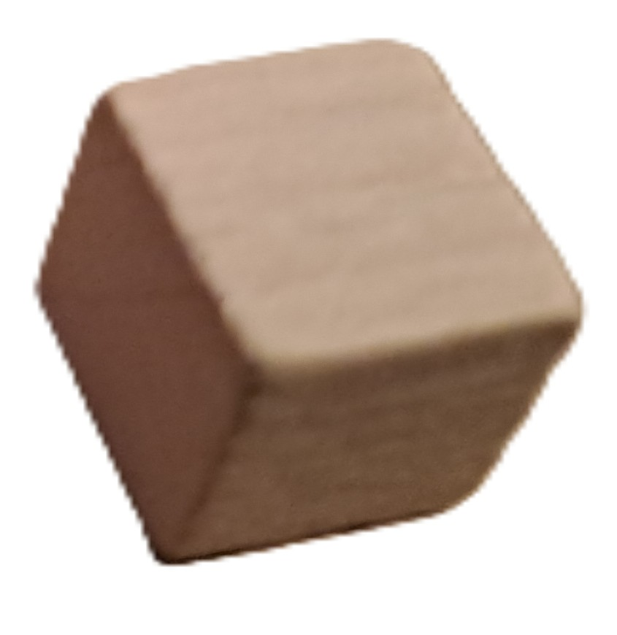 | 16 | 4 | 0 | 20
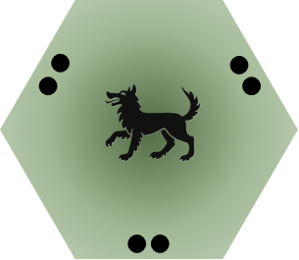 | 12 | 4 | 2 | 18
 | 15 | 0 | 4 | 19
 | 14 | 2 | 3 | 19

Les 5 actions de base :
- Déplacer Officier
- Recruter Troupes
- Disperser Troupes
- Concentrer Troupes
- Construire Donjon

Les 4 actions supplémentaires :
- Recruter Chevalier
- Exiler Chevalier
- Chevauchée Lointaine
- Complot à la Cour

Les 3 cartes événements funestes :
- Courroux de la Terre
- Malédiction Noire
- Vent de Sédition

